27 10 2009 г.

ДОВЕРИЕТО МЕЖДУ НАЕМАТЕЛИ И НАЕМОДАТЕЛИ КЛЮЧОВО
ЗА ИНВЕСТИЦИОННИТЕ ПРОДАЖБИ

- Добрите наемателите са в основата на запазването на максималната цена на инвестиционния продукт в трудни икономически условия
- Търговските паркове изместват търговските центрове в плановете на инвеститорите поради по-ниската себестойност и по-лесната реализация
- Финансовата оптимизация на наемателите ръководи пазара на офиси

През третото тримесечие на 2009 година не са отворени нови търговски центрове, сочи проучването на Forton International. Общата търговска площ на всички работещи молове и ритейл паркове към началото на oктомври 2009 г. е 238 000 кв.м. или около 31 кв.м. на 1 000 души население. По този показател България продължава да изостава от страните в Централна Европа, но през 2010 година се очаква този показател да нарасне значително, до около 81 кв.м. на 1 000 души. (В Полша, Унгария, Чехия и Словакия съотношението е между 110 и 150 кв.м. на 1,000 души.)
Икономическата рецесия започнала от края на 2008 година намали оборотите на повечето търговци и забави техните планове за отваряне на нови магазини. Това доведе до затруднения при осигуряването на наематели и по-бавна реализацията на почти всички търговски проекти. Според обявени от инвеститорите планове, през следващата година се очаква да бъдат завършени около 375 000 кв.м. търговски площи в строящите се към момента молове. Вероятно е нестабилността в бизнеса на наемателите да накара инвеститорите да забавят откриването на някои търговски центрове за 2011 година.
През третото тримесечие на 2009 г. най-успешни и активни сред търговците са били хипермаркетите и хранителните вериги, особено т.нар. дискаунтъри. Икономическата криза и очакванията за по-ниски доходи на домакинствата привличат все повече клиенти към тези търговци, което продължава да създава търсене на големи като обем търговски площи в населени места с различна големина в цялата страна. Оказва се, че концепцията на ритейл парка успява най-бързо да отговори на променящите се условия на пазара, тъй като себестойността при изграждането на тези центрове е два пъти по-ниска в сравнение с традиционните търговски центрове, което позволява по-ниски наемни нива и предполага по-кратък срок на реализация.
Средните наемни нива в търговските центрове показват признаци на стабилност след договорените през първата половина на годината намаления и отстъпки между собствениците на търговски центрове и наемателите в тях. Средните наемни нива в София продължават да бъдат значително по-високи в сравнение с останалите градове, поради по-високите доходи на населението и по-високите обороти, които търговците реализират. С интерес се очаква ефектът върху наемните нива от отварянето на два нови големи мола в София в началото на 2010 година – Сердика Център Мол и Карфур Мол.
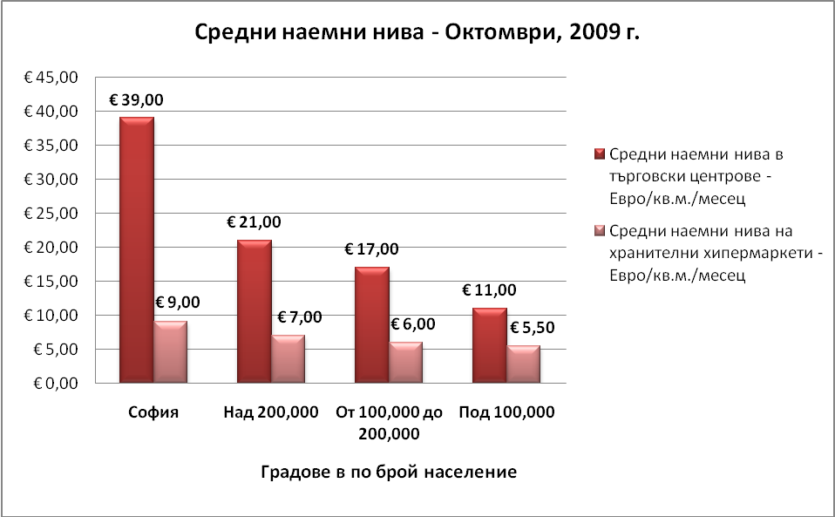

През третото тримесечие на 2009 година новите офис площи продължават да се увеличават, като са се появили нови 21 900 кв.м. и наличността достигна 988 000 кв.м.
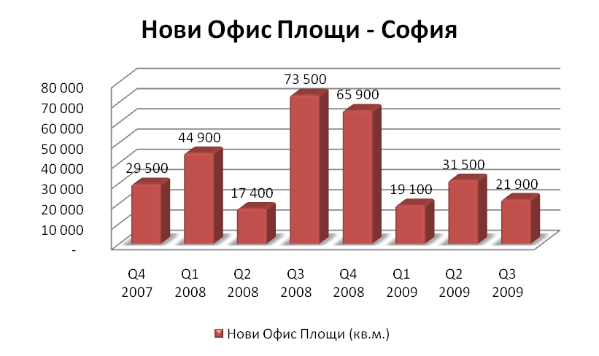
Офис пазарът продължава да страда от силно ограничения брой сделки, въпреки позитивните сигнали за по-високо търсене от страна на потенциални наематели през тримесечието. Наемните нива в София са под натиск поради множеството нови офис проекти, които се очаква да се завършат през 2010. Наемодателите се опитват да привличат наематели с гратисни периоди и стъпаловидни наеми, но същевременно се стремят да запазят желаните от тях наемни нива в дългосрочен план.

Проект | Местоположение | Офис РЗП(м²)
Хермес Парк | Бул. Цариградско Шосе | 50 000
Мегапарк | Бул. Цариградско Шосе | 48 000
Софарма Офис Сгради | Бул. Драган Цанков | 33 000
Литекс Тауър | Бул. Драган Цанков | 12 000
Сердика Център | Бул. Ситняково | 35 000
Перформ Център | Пл. Позитано | 27 835
Полиграфия Офис Център | Бул. Цариградско Шосе | 27 500
Бенчмарк Център | Бул. Цариградско Шосе | 15 400

Усвояването на офис площи продължава да спада. Основният двигател на офис пазара продължава да бъде оптимизирането на фирмените разходи под формата на предоговаряне на съществуващите договори за наем или преместване при по-добри наемни нива. Новите усвоени офис площи през третото тримесечие са в размер на 10 700 кв.м. при 65 000 кв.м. нови заети офис площи през третото тримесечие на 2008 година.

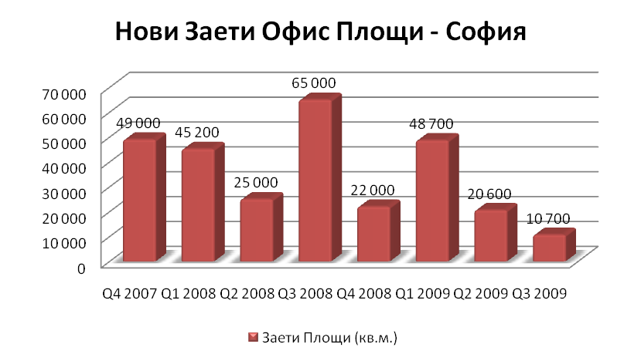

Средните наемни нива за офиси клас А в София спадат до 14 €/кв.м. в сравнение с 19 €/кв.м. година по-рано. Наемните нива за офиси клас В и С са съответно 9 и 4.5 €/кв.м. при 14 и 8 €/кв.м. през третото тримесечие на 2008 година. Процентът на незаети площи се повишава с 2% за тримесечие и вече достига 14,5% за офиси Клас А в София.
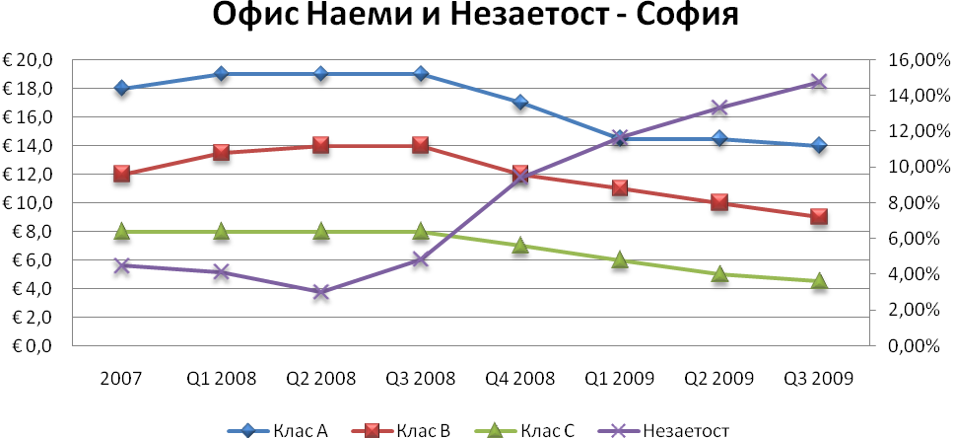

През третото тримесечие, доходността на офиси клас А в София се запазва на нивото от второто тримесечие - 11%, при 7.5% само преди една година.

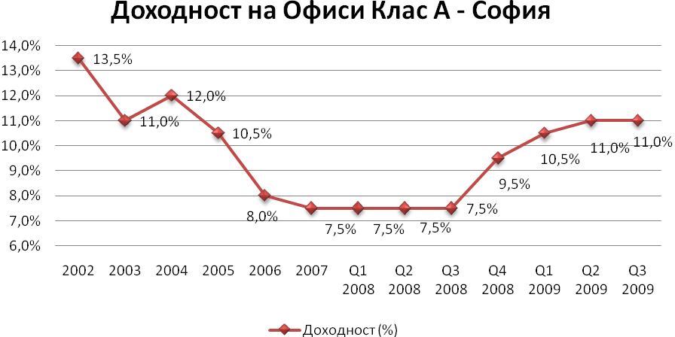

В резултат на рязко влошените пазарни условия от последното тримесечие на 2008 година и затегнатата кредитна политика много от най-значителните офис проекти бяха замразени за неопределено време. Общата площ на замразените офис проекти в София достига внушителните 745 000 кв.м.

Логистичният пазар остава най – неразвития, но и най – незасегнатия от кризата сегмент на бизнес имотите. През третото тримесечие, наемателите остават пасивни и изчакват стабилизирането на основния им бизнес преди да предприемат стъпки към наемане на нови площи.

Наемите на логистични площи клас А спадат малко до 5.5 €/кв.м. в сравнение 6 €/кв.м. през третото тримесечие на 2008 година.
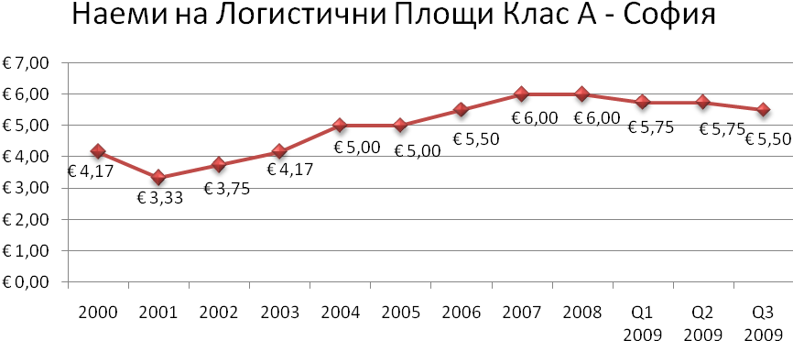
Доходността при логистичните площи клас А се запазва на ниво от 13%.
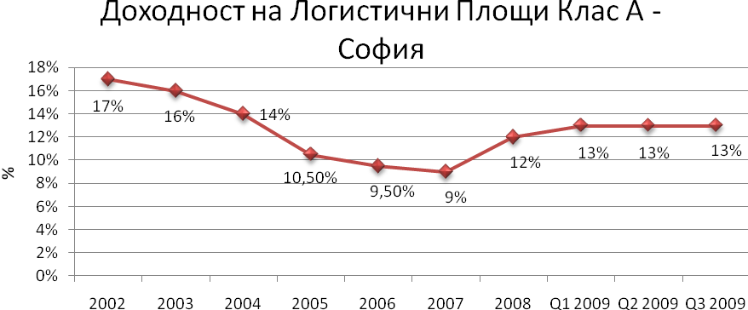
Предлагането също бавно расте – през изминалото тримесечие беше завършена третата и последна логистична сграда на Sofia Airport Center с площ от 8 969 кв.м. През октомври се очаква да започне изграждането на Логистичен Парк Русе с обща площ (включително офиси) 22 150 кв.м.

Инвестиционният пазар е доминиран от израелски и гръцки кешови инвеститори. Търсенето е насочено към изградени обекти с добри наематели – наематели, които имат добър бизнес и са подписали дългосрочен договор за наем на пазарни наемни нива. Дисбалансът по отношение на наемите стимулира наемателите да търсят нова локация, където да постигнат финансова оптимизация. При всички положения липсата на наематели намалява стойността на недвижимите имоти. Поради тази причина, запазването на добрите наематели е от ключово значение за собствениците като преценката как да се постигне това е на индивидуалната база.
Търсената от инвеститорите доходност варира в рамките на 10% до 15% в зависимост от предназначението на имота, населеното място, локацията, качеството на изграждане и сигурността на наемателите. Въпреки че през тримесечието отчитаме сближаване между очакванията на инвеститорите и собствениците на имоти, все още има застой на инвестиционния пазар. Добър знак, обаче, е сделката за сградата на Auto Union, която Еврохолд продава на Bluehouse, гръцки инвестиционен фонд. Фирми на Еврохолд остават дългосрочни наематели, а постигнатата доходност е 10 %.
Определен инвестиционен интерес проявяват и българските инвеститори, които търсят да се възползват от намалената стойност на имотите като са склонни да поемат и по-големи рискове по отношение покупка на недовършени имоти или бъдещи проекти.

